Crie uma aplicação web moderna para Controle Financeiro e Gestão de fluxo de caixa.
O objetivo do sistema é conciliar e registrar movimentações financeiras de forma simples e organizada.
Esse sistema será usado inicialmente para registrar lançamentos financeiros, dashboards, gráficos, relatórios (exportáveis para atender a contabilidade, que solicitou que esse relatório tenha: Conta Bancária, Data Pgto, Descrição, Nome do Cliente /Fornecedor, Valor, Categoria.
O sistema também deve expor endpoints de leitura para conexão com Power BI.
A interface deve ser moderna, profissional e em dark mode semelhante a sistemas SaaS modernos e deve combinar as cores de tema e layout com os tons da Logo da Empresa:

---
Estrutura da aplicação
Criar um layout com menu lateral com Tooltip no Hover.
O menu lateral deve conter as seguintes seções: (usar ícones adequados aos nomes)
Home
Kanban
Conciliação
Lançamentos
Cadastros (ao clicar nesse, deve-se abrir um sub-menu em lista: Clientes/Fornecedores, Contas bancárias, Plano de contas, Metas), Categorias, Departamentos)
Relatórios (ao clicar nesse, deve-se abrir um sub-menu em lista:
Contabil/Fiscal, DRE, Fluxo de Caixa, Metas
---
Tela Home
Essa tela vai demonstrar alguns resumos como uma tabela com o saldo das contas, outra com Valor do Contas a Pagar em aberto, outra do contas a receber também não recebido ainda com opções de filtro nessas tabelas para outros status dessas contas. Alertas de contas a pagar que estão em atraso e suas quantidades e quantidades de dias de atraso em cada, com a descrição de qual tipo de risco tem aquele atraso, como por exemplo( Protesto, Ação Judicial, Impedimento de Certidão, Bloqueios) e esse tipo de alerta vai estar disponível em uma caixa de seleção dentro do lançamento da despesa, sendo possível escolher mais de um ao mesmo tempo). Faça melhorias usando a imagem abaixo como modelo.
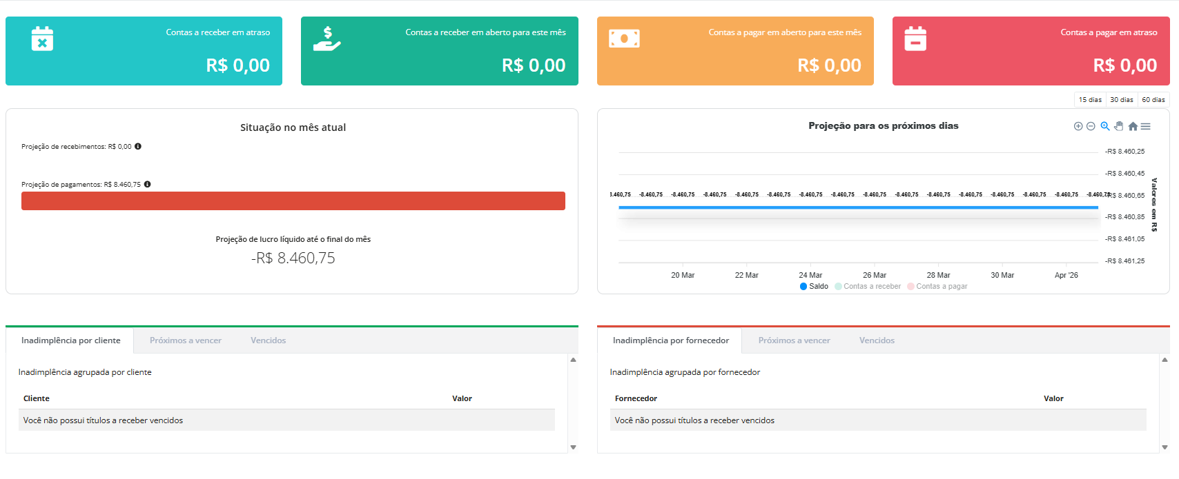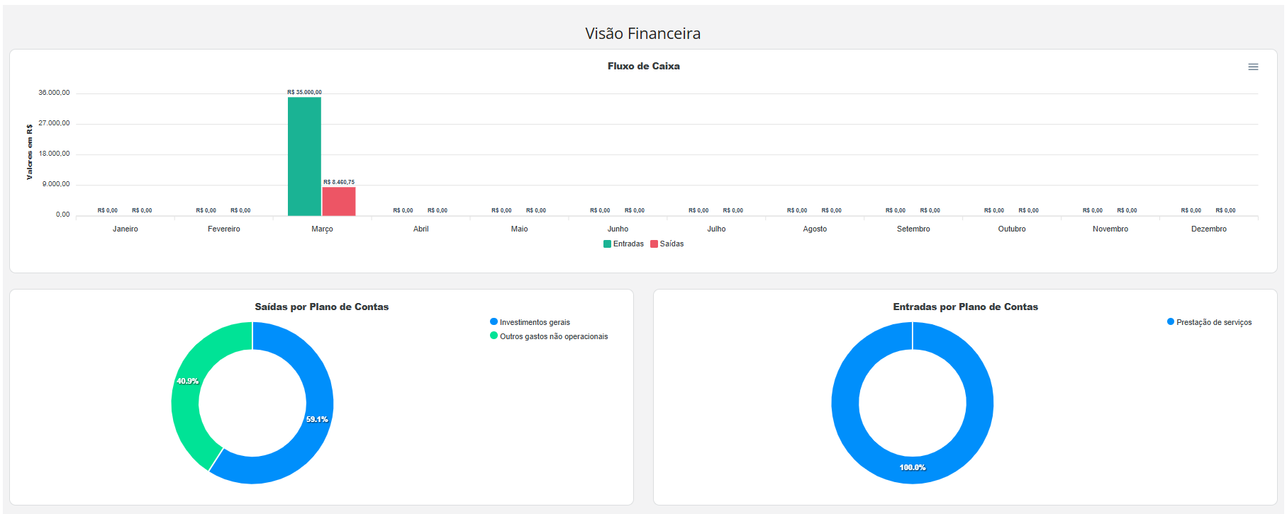
Coloque dois gráficos deste mesmo tamanho abaixo dos existentes, que demonstrem os atrasos, e ao topo o risco que representam conforme já foi dado a ideia. Um vai mostrar a quantidade de dias em atraso e o outro o nível dos riscos.
---
Tela Kanban
Elabore um que atenda à necessidade de um departamento financeiro. Imagem que o Chefe/Dono/CFO vai sempre gerar uma nova solicitação e me direcionar algo que quer que seja feito, e que no acesso dele ele vai ficar acompanhando o andamento ate ser concluído.
---
Tela Conciliação
Este será o modelo da tela inicial:
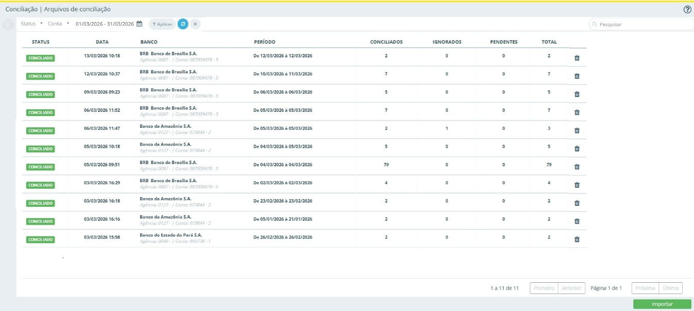
Quando clicado no botão verde “Importar”, abrirá essa próxima tela, quem tem um campo para selecionar a conta bancária. Quando clicamos dentro desse campo a lista com as contas surge conforme a imagem:
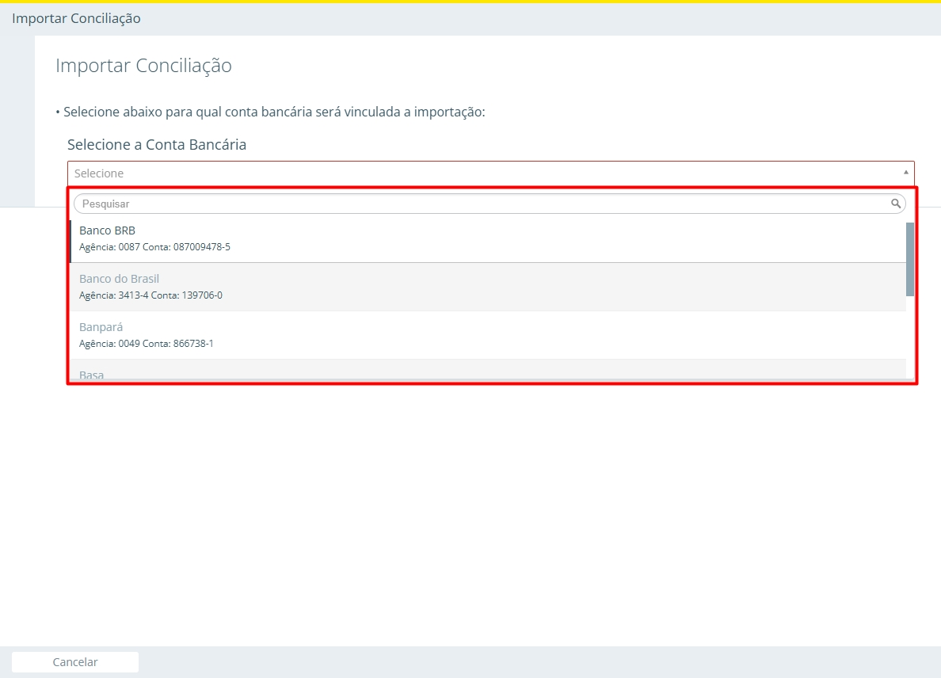
Os lançamentos carregam como demonstrado na próxima tela:
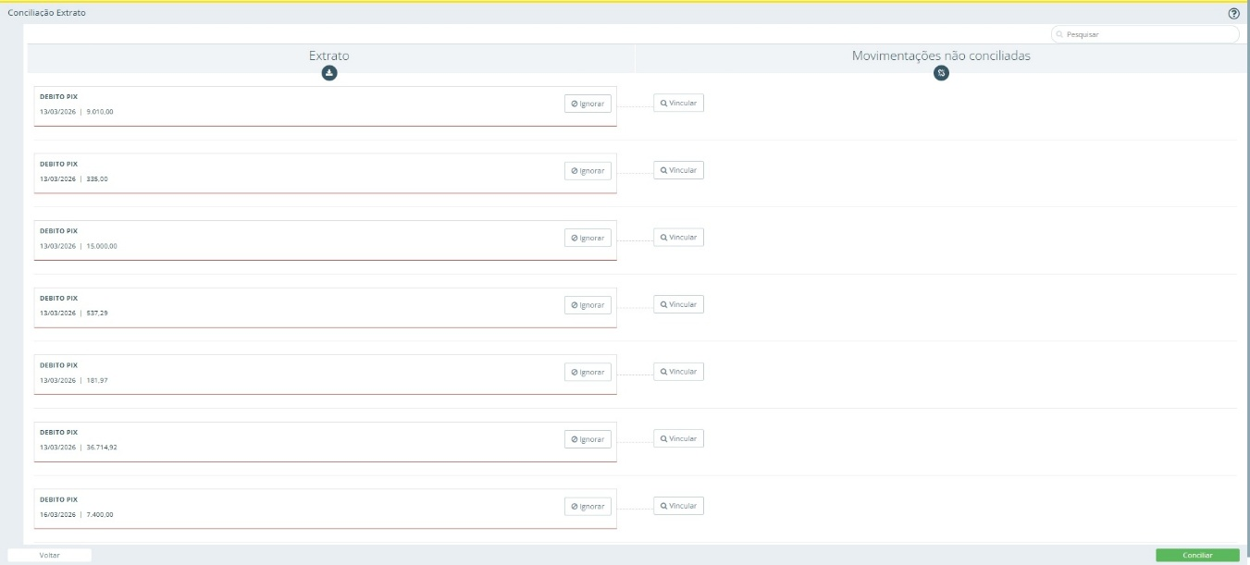
Quando clicamos em Ignorar, esse lançamento deve ser considerado como neutro, pois não haverá nenhuma ação nele, isso ocorre quando por exemplo no mesmo extrato eu tenho uma saída e em seguida tenho uma entrada do mesmo valor, tipo como se fosse um estorno, ou vice versa, dai em ambos eu vou clicar em ignorar pois eles não representarão nenhum valor que seja de interesse nos lançamentos. E quando clicamos em vincular uma tela de pesquisa de lançamentos de abre. Conforme demonstrado na imagem. Quando o valor conciliado no extrato é uma entrada a tela vai buscar lançamentos de Contas a Receber que estão em aberto, e quando o valor no extrato é uma saída a tela vai demonstrar os valores pendentes no Contas a Pagar. 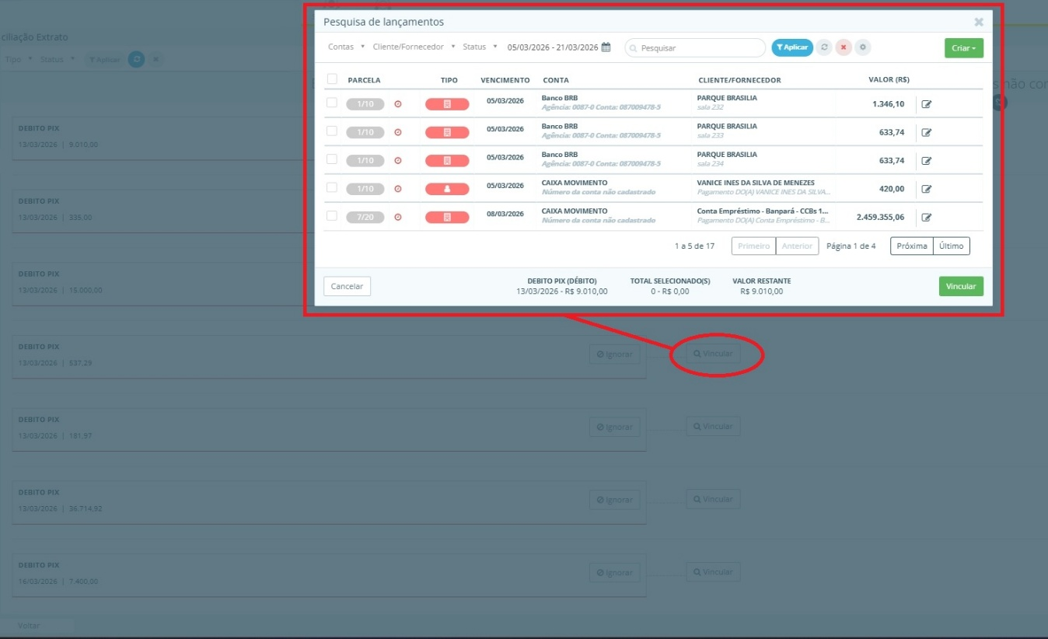
Na tela há uma engrenagem que tem as funções de configuração de busca, conforme demonstrado na imagem:
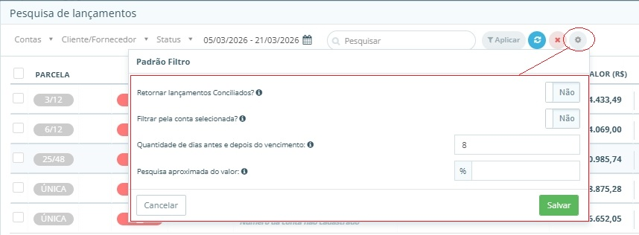
A tela já deve apresentar quando abre todos os lançamentos que não foram selecionados ainda, ignorando os que já foram selecionados para essa conciliação, isso evita selecionar o mesmo lançamento mais de uma vez. É possível que seja selecionado mais de um lançamento ao mesmo tempo para conciliar com o valor selecionado no extrato, pois como por exemplo posso estar conciliando um valor de R$ 5mil que vou marcar três lançamentos ao mesmo tempo para combinar com esses 5mil, que podem ser a soma de 3mil de salario, 1mil de Vale alimentação e 1mil de Vale transporte. A tela deve atender às situações marcadas também:
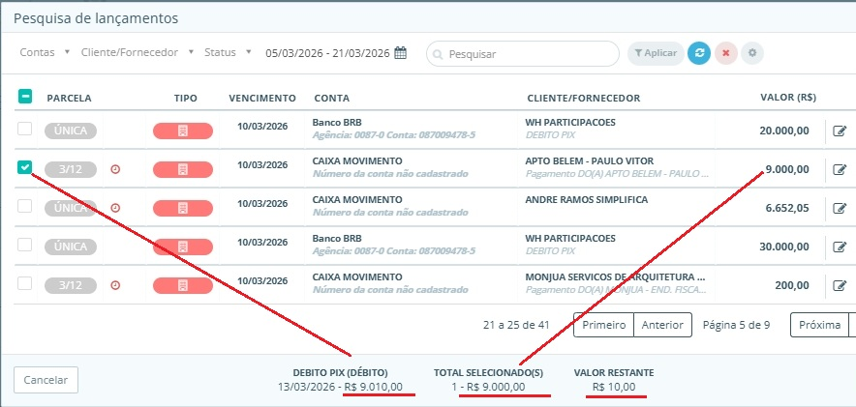
Os filtros que são mostrados na imagem (contas, Cliente/Fornecedor e Status) não devem existir ai nessa tela, pois os campos “Pesquisar” e datas quando usados um ou o outro ou ambos, já devem atender à essa necessidade.
Nas próximas telas é demonstrado que o ou os lançamentos selecionados ficam ligados ao valor do extrato onde foi clicado em Vincular. Abaixo demonstro como ficará essa tela,
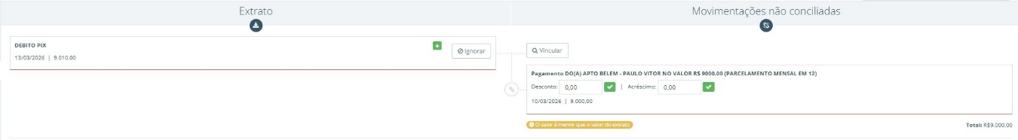a tela apresenta campos onde eu posso preencher e confirmar se vou descontar ou acrescentar valor ao lançamento(s) selecionado, pois ele pode ser menor(dai da-se desconto para igualar com o valor do extrato) ou pode ser maior(o que indica juros/multas).
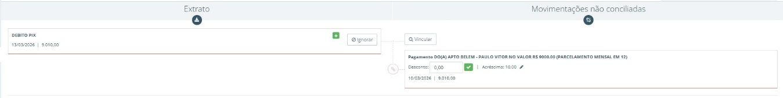
após confirmar o valor,
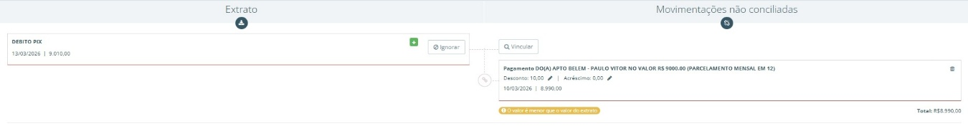
deve haver o botão ali no canto tbm para possibilitar excluir a vinculação que foi feita, pois pode ocorrer algum erro de seleção e ser preciso excluir para procurar novamente o lançamento correto.
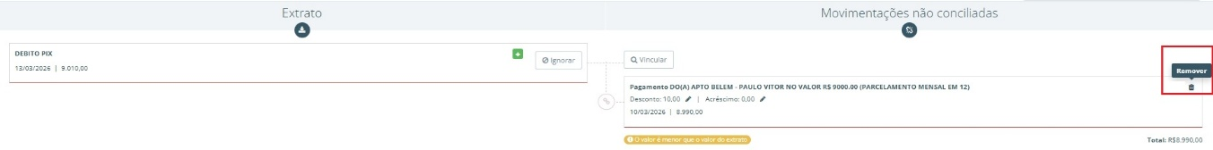
Quando o valor do Extrato vinculado ao(s) lançamento(s) for muito menor, deve haver a possibilidade de marcar que aquela diferença deve gerar um novo lançamento, pois foi feito um pagamento parcial e ainda/futuramente haverá outro pagamento para esse saldo. O lançamento deve conter as mesmas informações do lançamento original, constando como novo valor o saldo que ficou e status pendente. 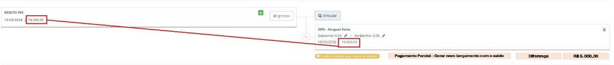
Há situação na tela de conciliação em que os valores contidos no extrato não vao se referir há um lançamento de contas a pagar ou contas a receber, como são os casos de transferências entre contas, devemos ir em Vincular>Criar>Transferencia, conforme tela abaixo: 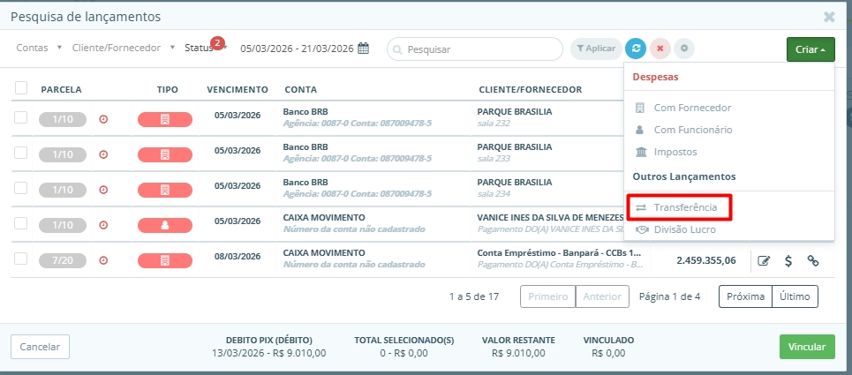
Que vai abrir uma nova tela para criarmos um lançamento de transferência entre contas, a conta do extrato que esta sendo conciliado vai ser a conta origem(de onde sai o valor) e vamos indicar a conta destino, em ambas situações são contas já pré cadastradas em Contas Bancárias: 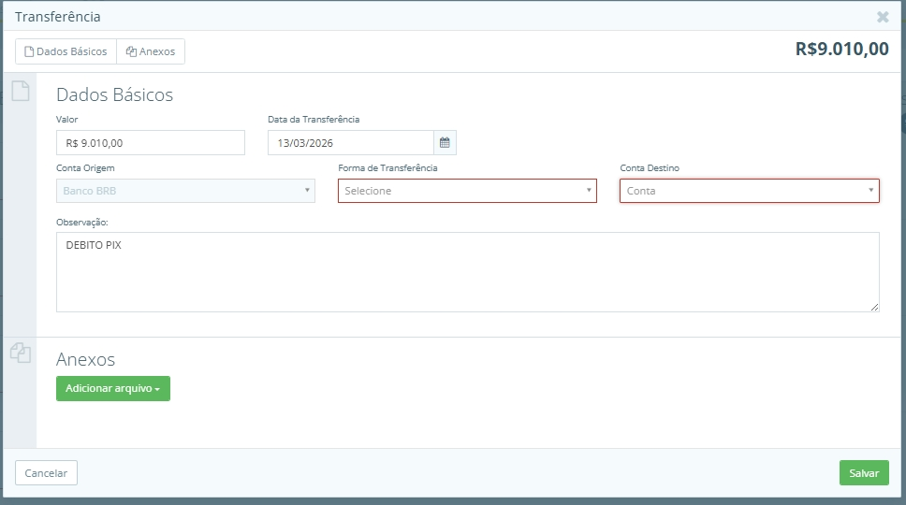Forma de transferência deve seguir o mesmo padrão que comentei para Formas de pagamento. Esse tipo de lançamento gera um lançamento em contas a pagar como despesa, e ao mesmo tempo um contas a receber pois quando eu for conciliar o extrato do banco que recebeu esse valor será possível eu buscar esse lançamento e assim finalizar corretamente o processo de transferência.
Há também casos em que os valores no extratos correspondem a retiradas de valores para a conta dos sócios (antecipação de lucros), ou entrada de valores que eles enviam de suas contas para a empresa(Aporte de Sócio), o mesmo acontece com as empresas que são Participação Societária, quando retiram (antecipação de lucros) e quando enviam valores(Aporte de Sócio). O cadastro de PF dos Sócios devem ter o checkbox marcado como sócio, e o mesmo vale para o cadastro PJ das empresas em que o checkobox deve estar marcado com o Participação Societária.
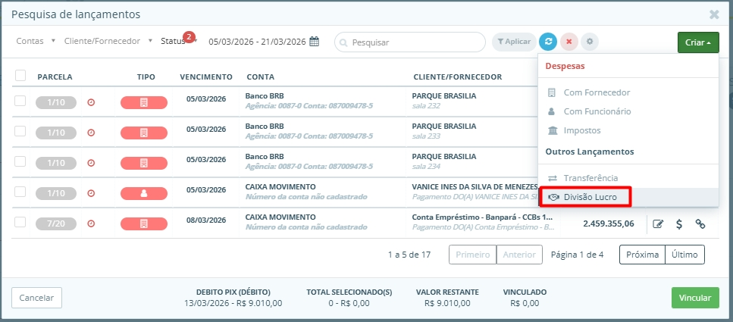onde esta escrito “Divisão de Lucros” substitua por Antecipação quando for uma Saida, e Aporte quando for uma Entrada. 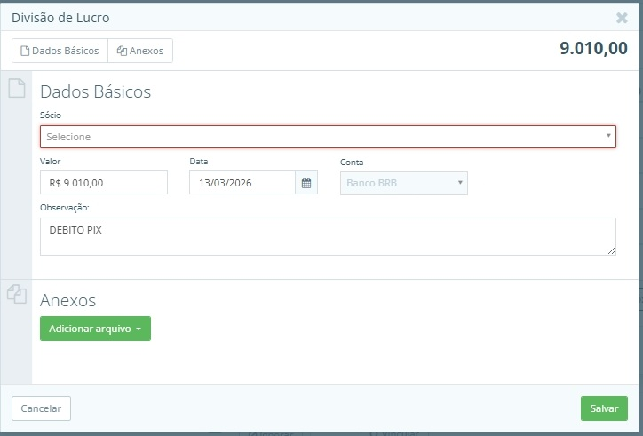
A Tela de conciliação deve permitir clicar em salvar mesmo que nenhum valor do extrato tenha sido vinculado há um lançamento, e caso já tenha ocorrido alguma vinculação e ainda tenha algum valor a ser vinculado, ao clicar em salvar, a tela fecha e o sistema volta para a tela inicial de conciliação mostrando quantos lançamos foram conciliados, quantos foram ignorados, quantos ainda estão pendentes, e em total deve apresentar quantos lançamentos existem nesse extrato. O status nessa tela só muda para CONCILIADO ali em verde quando todos os lançamentos forem conciliados. Caso haja algum ainda deve constar o status PENDENTE em um botão cinza com letras brancas no lugar do botão CONCILIADO.
Os lançamentos vinculados devem constar como pagos ou recebidos, quando acontece o click no botão salvar da tela de conciliação do extrato que estava em aberto. Mesmo quando ainda há valores nesse extrato a serem vinculados. O sistema deve entender que aquela linha de valor do extrato que já foi vinculada há um lançamento deve ser quitada como recebido ou pago.
---
Tela Cadastros (ao clicar no menu, deve-se abrir um sub-menu em lista: Tipo Parceiro, Contas bancárias, Plano de contas, Metas (Receitas e de Despesas), Categorias, Departamentos). Em todas as telas que for preciso inserir Forma de Pagamento, já insira dessa forma:
Se Pix:
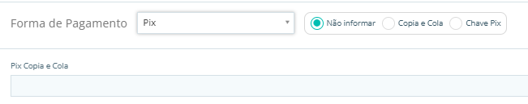
Se boleto:
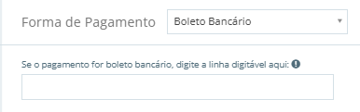
Se TED:
Criar os campos (Tipo recebedor (Pessoa Fisica, Pessoa Jurídica), Agencia, Tipo de Conta(escolher se Poupança ou Corrente), CPF se marcado Pessoa Fisica, CNPJ se marcado Pessoa juridica)
Categorias:
Tela Cadastro> Tipo Parceiro – ao clicar neste submenu, vai aparecer uma tela trazendo os cadastros já realizados. Nesta tela há as colunas com as informações( Tipo (que vai mostrar as abreviações do que foi escolhido no cadastro (PF, PJ), Nome, CPF/CNPJ, Lotação, Status do Cadastro(em cada linha vai estar ou Ativo em verde claro e fonte verde escura, ou Inativo em vermelho claro e fonte vermelho escuro), sempre que realizado um novo cadastro ele já consta como ativo. Ao lado de cada cadastrado vai ter os botões  (excluir,editar, bloquear que esta em verde indicando que o cadastro esta ativo, ficando vermelho ao ser clicado indicando que o cadastro esta inativo) e estes botões vao agir no cadastro da respectiva linha dele. Deve existir uma regra de que se o cadastro possui algum lançamento já conciliado ou concluído em algum processo dentro do sistema, esse cadastro não deve ser excluído/alterado. A tela deve exibir todos os cadastros existentes, mas, com um campo de pesquisa como esse no canto superior esquerdo para ser possível buscar mais rapidamente um cadastro ao invés de somente rolar a pagina ate encontrar o cadastro. Ao lado desse campo de pesquisa só que mais pro canto superior direito deve constar o botão Cadastrar Novo e Exportar(quer torna possível gerar um PDF ou Xlsx do Excel) que leva os campos e informações cadastrados. e 
Para Novos Cadastros usar esse modelo:
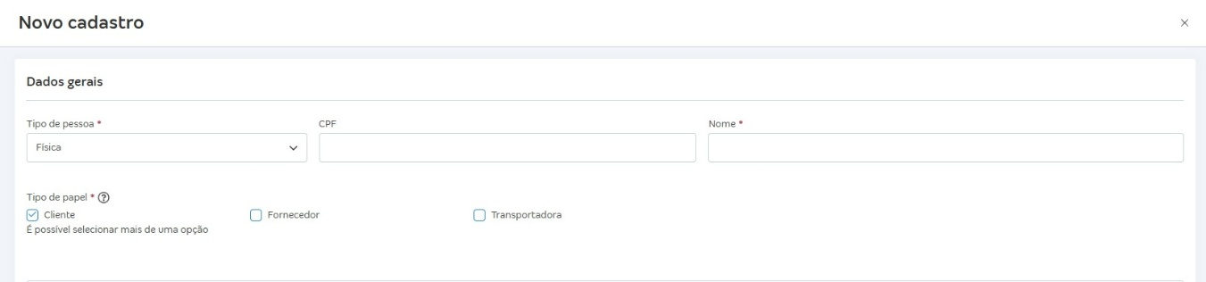
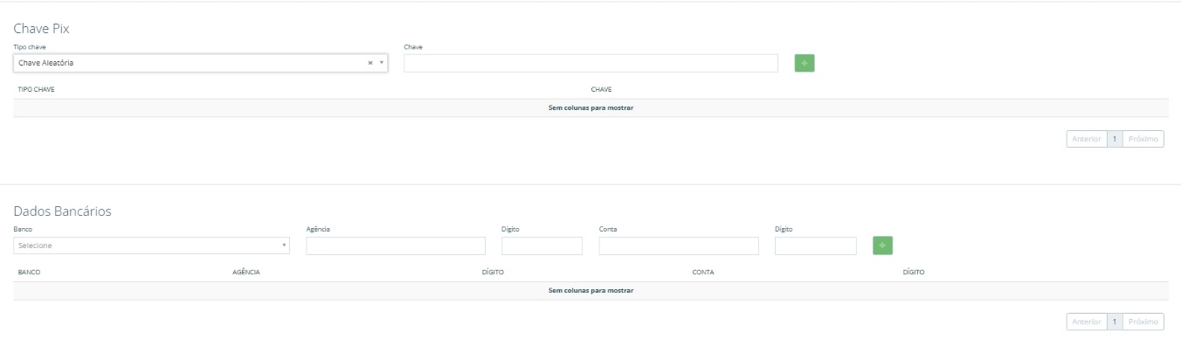
Nessa tela de cadastro, quando indicar se é PF ao lado o campo muda o titulo para CPF, quando PJ o campo ao lado muda para CNPJ bem com o campo onde coloca o nome se sor PF ou Nome Fantasia se for PJ. Onde tem Tipo de papel, substitua por Tipo de Parceiro e acrescente aos checkbox existentes (Sócio(a), Participante Societário(a), Funcionário(a), Prestador(a) de Serviços PJ) e retire o checkbox Transportadora.

Em todas as telas do sistema, quando algo começar a ser feito e por ventura o usuário clique em “Cancelar”, deverá aparecer a janela abaixo como opção:
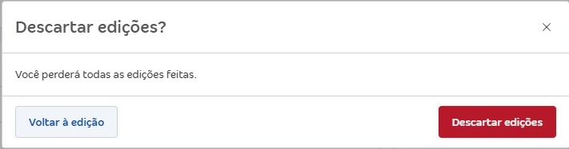

Tela Cadastro> Contas Bancárias: ao clicar neste submenu, vai aparecer uma tela trazendo os cadastros já realizados.
a tela principal será como essa:
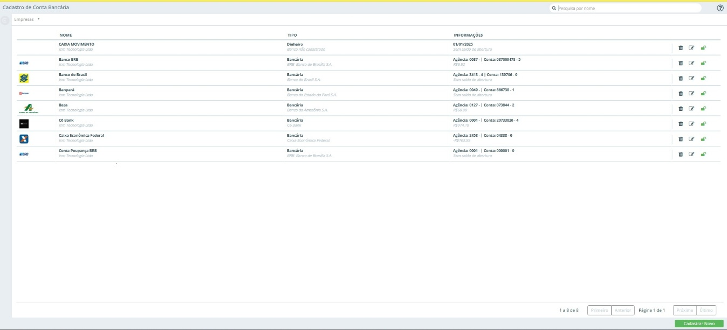
Ao clicar em cadastrar novo abrirá uma tela como essa:
ignore criar Cartão de Crédito e Conta Recebimento, Investimento, Aplicação automática e Outras Contas. Conta Caixinha substitua por Conta Movimento. Para cada tipo de conta selecionada haverá um Layout, os quais demonstro abaixo:
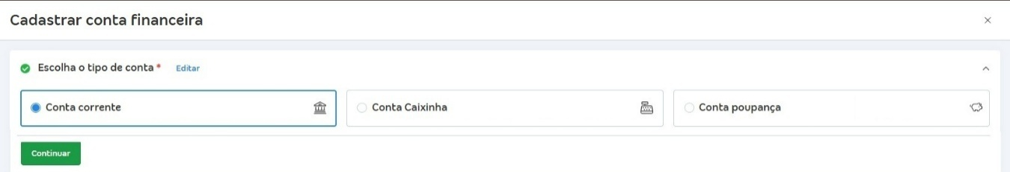
Tela Conta Corrente
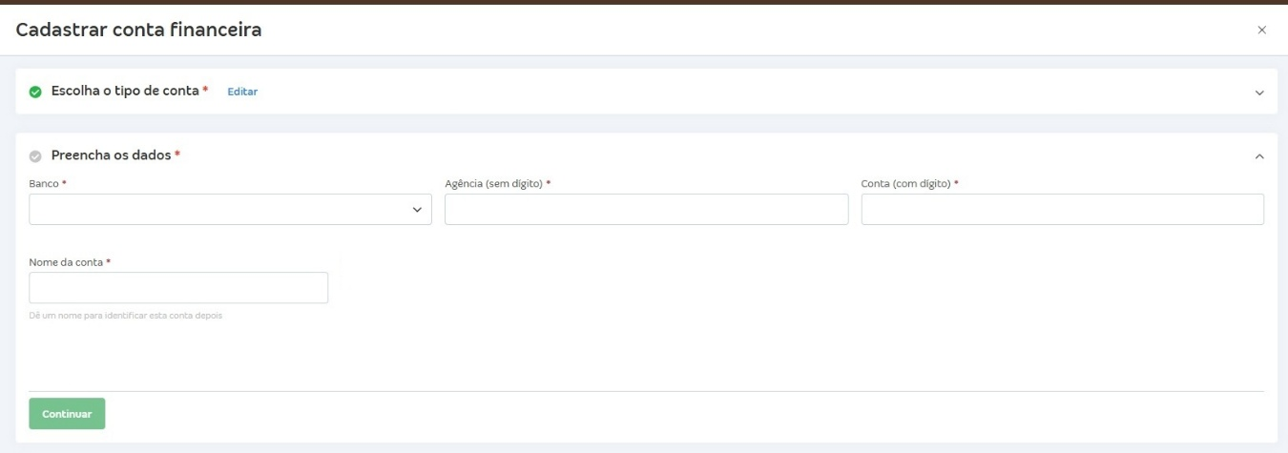
Tela Conta Movimento:
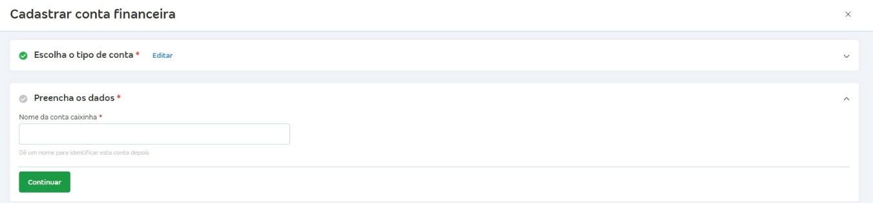
Tela Conta Poupança:
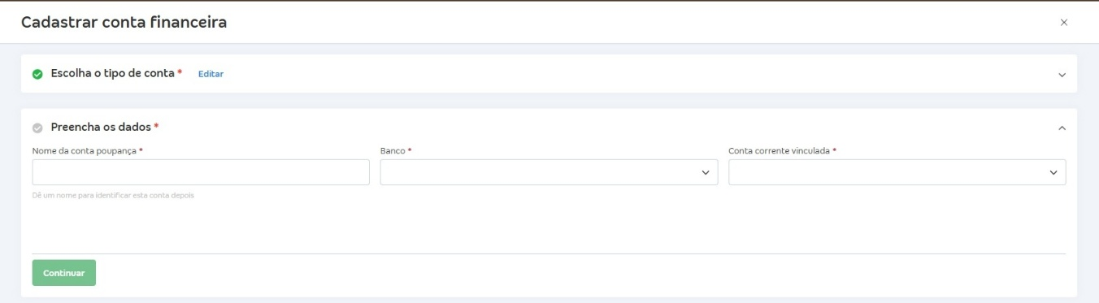Todas essas telas quando preenchidas e for clicado no botão verde Continuar levarão ao próximo passo:
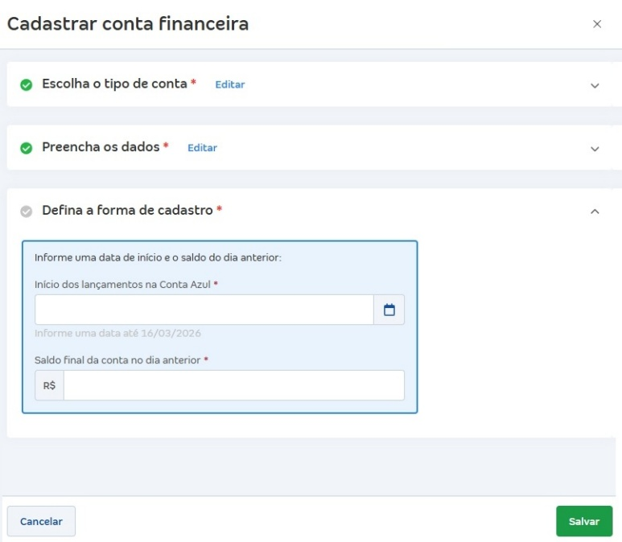
Substitua o titulo da tela onde tem “Cadastrar conta financeiro” por “Cadastrar conta bancária” e no ultimo passo onde esta escrito “Defina a forma de Cadastro” substitua por “Dados Iniciais da Conta”. Foram três passos: 1º escolher o tipo de conta, 2º preencher os dados e 3º informar os dados iniciais da conta, e para cada passo é necessário que os campos com o * vermelho sejam preenchidos ou não será possível seguir para o próximo passo e ao final conseguir salvar, pois, salvar só vai ficar disponível se todos os campos com * sejam preenchidos, apresente a mensagem “Há campos obrigatórios não preenchidos, volte e conclua!”
Tela Cadastro> Plano de Contas Usar a imagem como modelo:
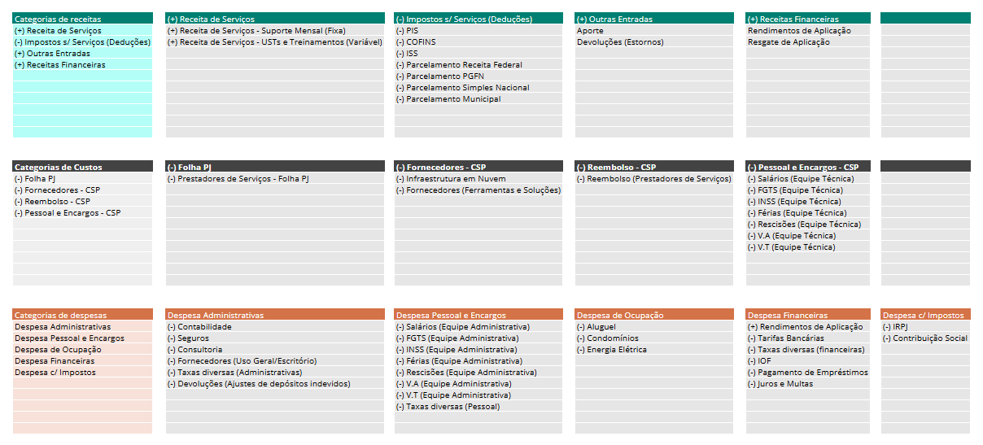
Adeque com cores que combinem com o Layout e tema solicitado para o sistema.
Campo verde claro é editável, e à medida que algo é escrito neste campo ele vira titulo no titulo campo verde escuro ao lado, seguindo a sequencia conforme demonstra na imagem. O mesmo vale para o campo laranja claro, que ao ser preenchido vai ocupando em sequencia os campos laranjas escuros conforme demonstra a imagem.

Tela Cadastro> Metas Usar a imagem a seguir como modelo:
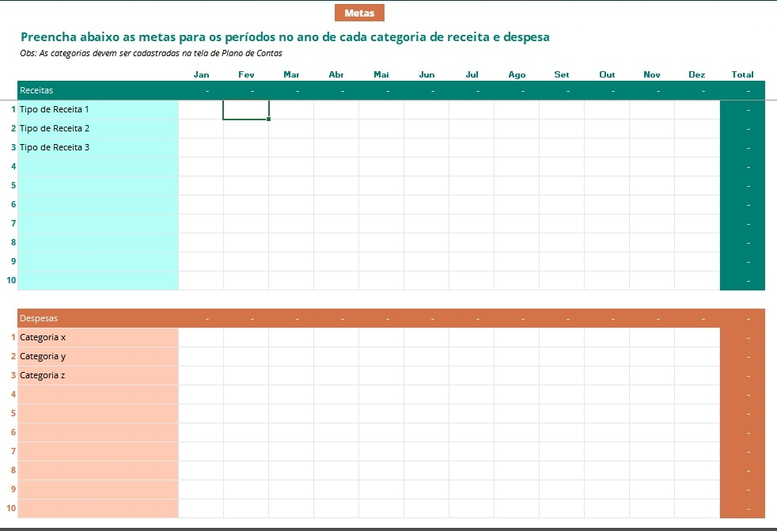
Adeque com cores que combinem com o Layout e tema solicitado para o sistema.
Nesta tela acima, é preciso adicionar Custos, utilize as mesmas cores e informações que estão no plano de contas. A quantidade de linhas em cada deve seguir a quantidade de categorias e abaixo delas as subcategorias cadastradas no plano de contas, aumentando ou diminuindo conforme constar lá no plano de contas. A linha da categoria trará o total da soma das subcategorias, e o total da soma das categorias será apresentado na linha de cor mais forte em Receitas e Despesas.
Nesses campos em branco será onde lançarei manualmente para cada subcategoria o que vai ser projetado em cada mês, isso vai para o campo Projetado no Fluxo de caixa e tbm servira como dados de comparação nas tabelas de Dashboard e gráficos.
Traga na estrutura do sistema as opções de Centro de Custos e Departamentos pré cadastradas, mas com a opção de editar, excluir e acrescentar novas.
Preenchimento Automático (Default): Ao lançar uma despesa ou receita e puxar o nome, preencher automaticamente o Departamento e Centro de Custos com base no cadastro padrão, permitindo que o usuário apenas edite se houver necessidade de rateio.
---
Tela Relatórios (ao clicar nesse, deve-se abrir um sub-menu em lista conforme foi pedido. E a tela principal de relatórios vai ser a tela do Fechamento Mensal – FeedBack conforme imagem abaixo:
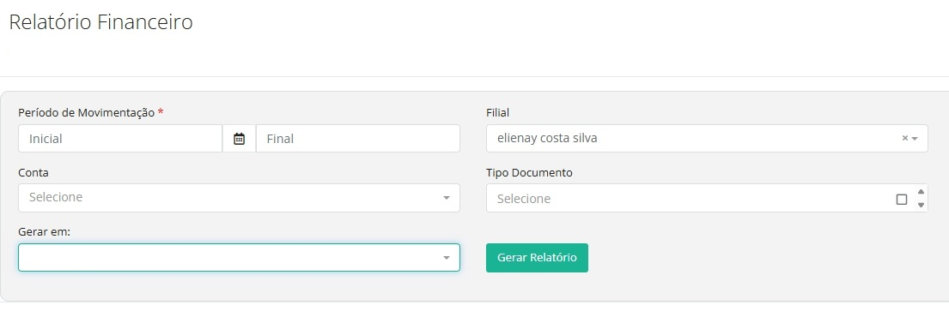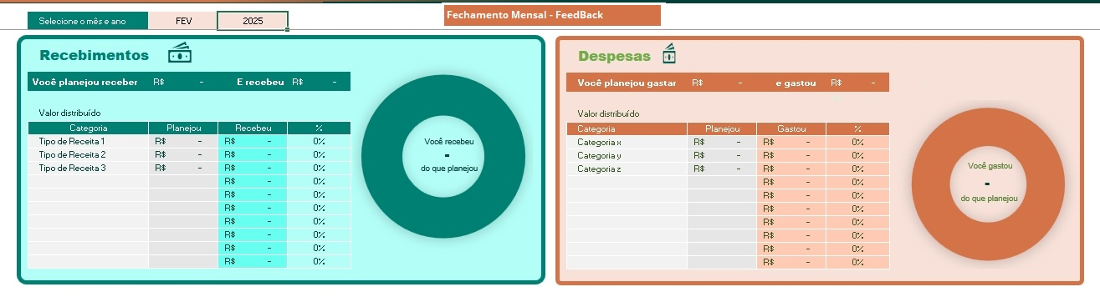
Adeque com cores que combinem com o Layout e tema solicitado para o sistema.
Acrescente filtros individuais em receitas e em despesas para categorias. Posso querer ter uma visão desconsiderando alguma categoria.
Tela Relatórios > Contábil/Fiscal, (exportáveis que puxem o contas a pagar, contas a receber ou ambos quando selecionado um período, em pdf e xlsx, para que possamos atender a contabilidade, que solicitou que esse relatório tenha as informações: Conta Bancária, Data Pgto, Descrição, Nome do Cliente /Fornecedor, Valor, Categoria). Adeque com cores que combinem com o Layout e tema solicitado para o sistema. Podemos montar esse layout da tela conforme as colunas solicitadas, sugira adaptações se necessário for.
Tela Relatórios > DRE Gerencial,
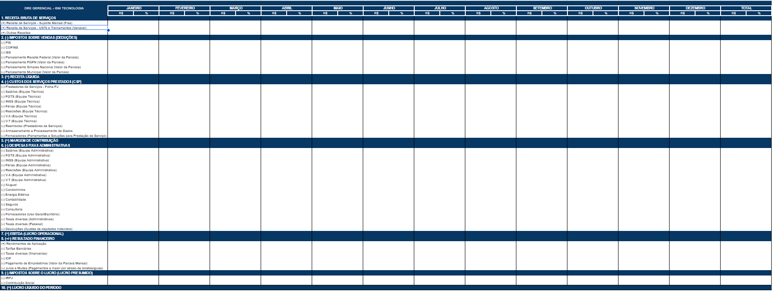
Adeque com cores que combinem com o Layout e tema solicitado para o sistema.
Essa tela da DRE deve conter filtros por período de ano e tipo de análise (Regime de Competência ou Caixa) e apresentar os números nos meses que houve lançamentos para aquele mês e ano. O sistema em si tem como visão principal o Regime de Competência, pois eu lançarei o valor da vencimentos que vence no mês. O pagamento em si (a saída do dinheiro) será controlado no Fluxo de Caixa.
Tela Relatórios > Fluxo de Caixa use o modelo abaixo:
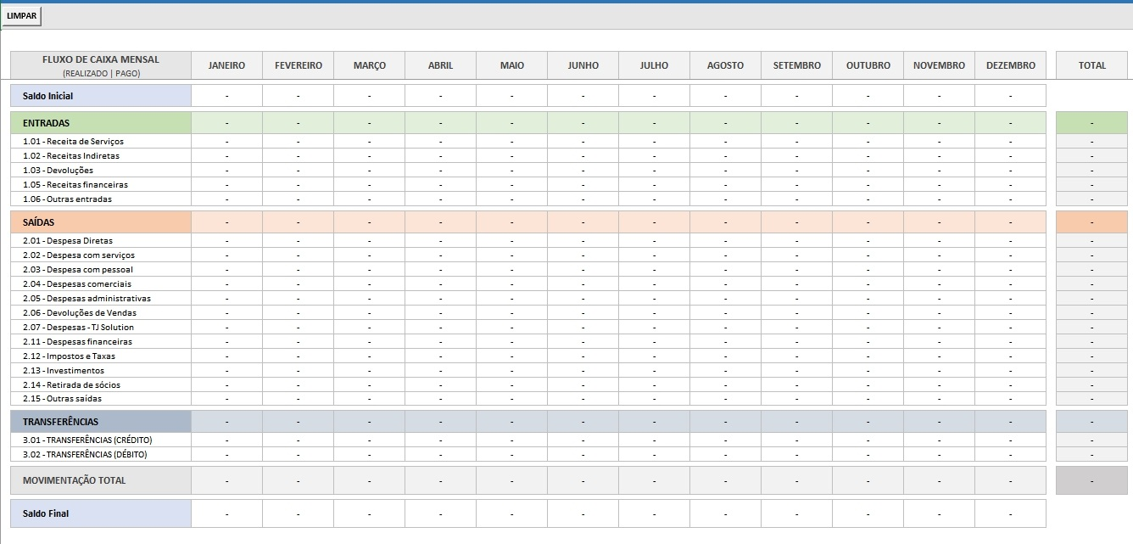
Adeque com cores que combinem com o Layout e tema solicitado para o sistema.

Tela Relatórios > Metas uso o modelo abaixo:
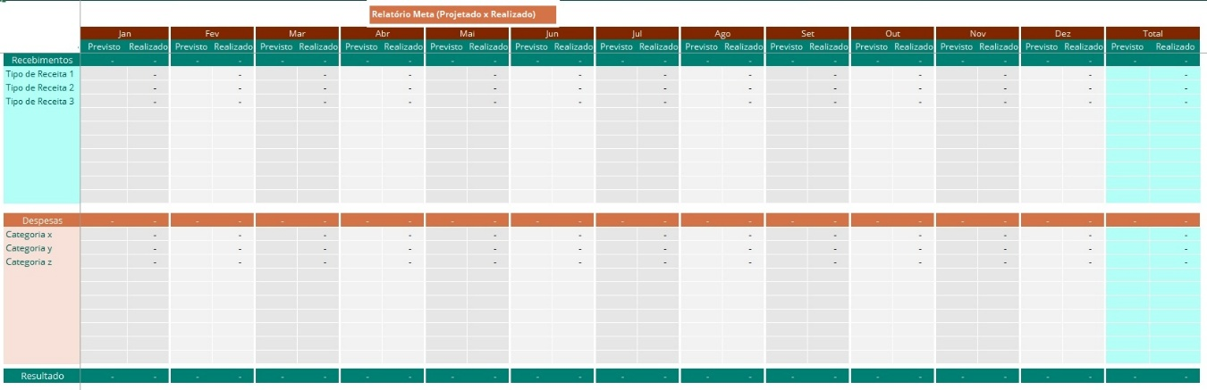
Adeque com cores que combinem com o Layout e tema solicitado para o sistema.
Cadastros
Cadatros > Usuários
Use o modelo abaixo com referência:
Quando clicar em usuários, vai abrir essa tela trazendo os que já possuem cadastros
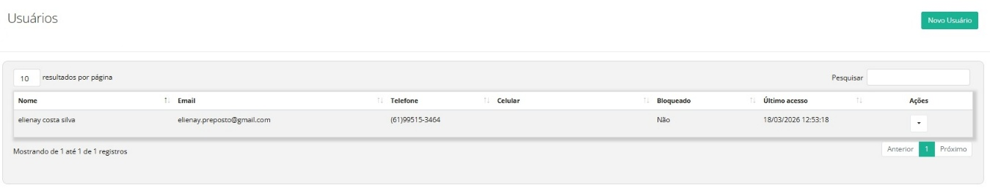
As opções que aparece quando clicar no botão Ações:
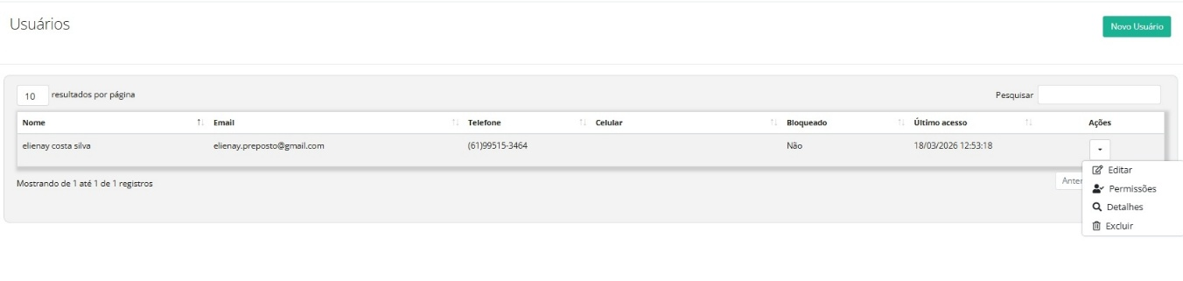
Tela de Cadastro de Usuários, quando clica em editar um cadastro é a mesma de quando clica em Novo Usuário só que com os campos não preenchidos ainda.
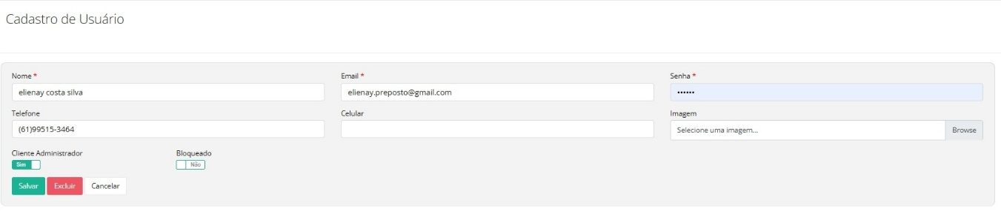
Quando clica no botão Ações, e em seguida em permissões:
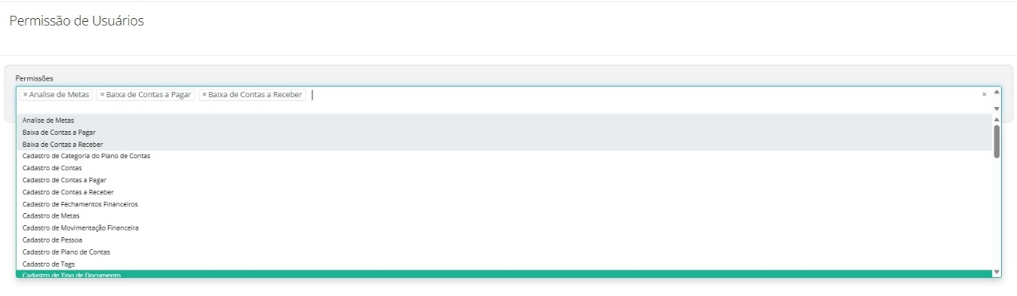
À medida que vai selecionando os campos selecionados sobre e possuem a opção com o x para desmarcar e retirar do campo de seleções.
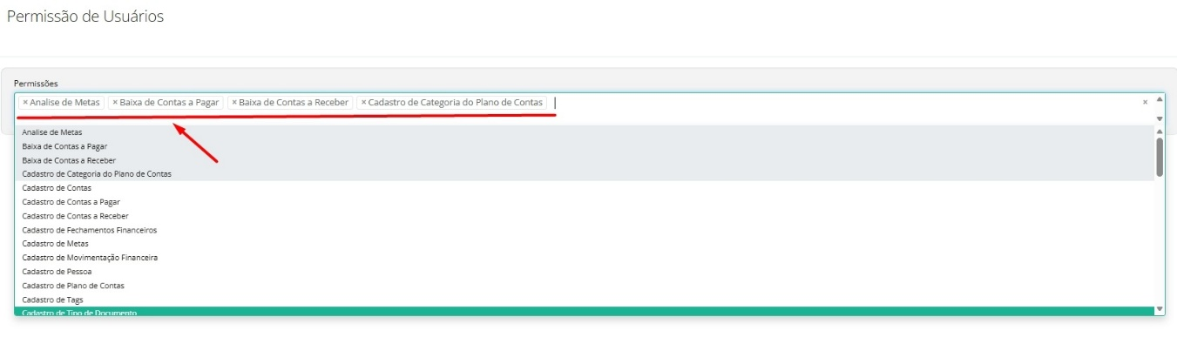
Traga já cadastrado essa lista de permissões:
Analise de Metas
Baixa de Contas a Pagar
Baixa de Contas a Receber
Cadastro de Categoria do Plano de Contas
Cadastro de Contas
Cadastro de Contas a Pagar
Cadastro de Contas a Receber
Cadastro de Fechamentos Financeiros
Cadastro de Metas
Cadastro de Movimentação Financeira
Cadastro de Pessoa
Cadastro de Plano de Contas
Cadastro de Tags
Cadastro de Tipo de Documento
Cadastro de Token de API
Cadastro de Usuários
Cancelamento de Contas a Pagar
Cancelamento de Contas a Receber
Conciliação Bancária
Conciliação Bancária - Conciliar Transações
Conciliação Bancária - Importar Arquivo
Consulta de Categoria do Plano de Contas
Consulta de Contas
Consulta de Contas a Pagar
Consulta de Contas a Receber
Consulta de Fechamentos Financeiros
Consulta de Metas
Consulta de Movimentação Financeira
Consulta de Pessoa
Consulta de Plano de Contas
Consulta de Tags
Consulta de Tipo de Documento
Consulta de Tokens de API
Consulta de Usuários
Dashboard
Demonstrativo de Resultado
Exclusão de Categoria do Plano de Contas
Exclusão de Contas
Exclusão de Fechamentos Financeiros
Exclusão de Metas
Exclusão de Movimentação Financeira
Exclusão de Pessoa
Exclusão de Plano de Contas
Exclusão de Tags
Exclusão de Tipo de Documento
Exclusão de Token de API
Exclusão de Usuários
Exportar Contas a Receber
Exportar Plano de Contas
Extrato Financeiro
Fluxo de Caixa Diário
Fluxo de Caixa Mensal
Home
Importar CR e CP
Relatório Econômico
Relatório Financeiro
Relatório por Vencimento
Cadatros > Filiais
Use o modelo abaixo com referência:
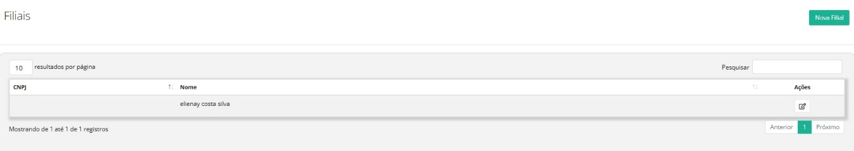
Quando clica abaixo da Opção Acão tem editar:
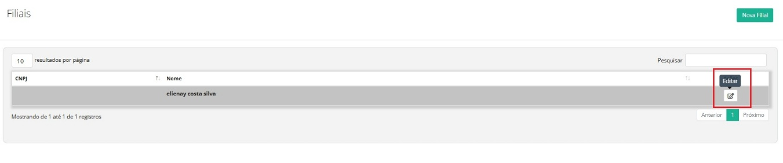
abre a tela de cadastro:
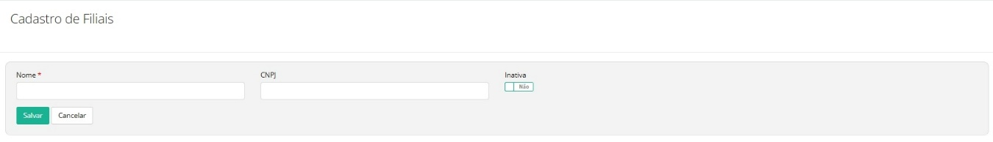
Cadatros > Tokens de API
Use o modelo abaixo com referência:
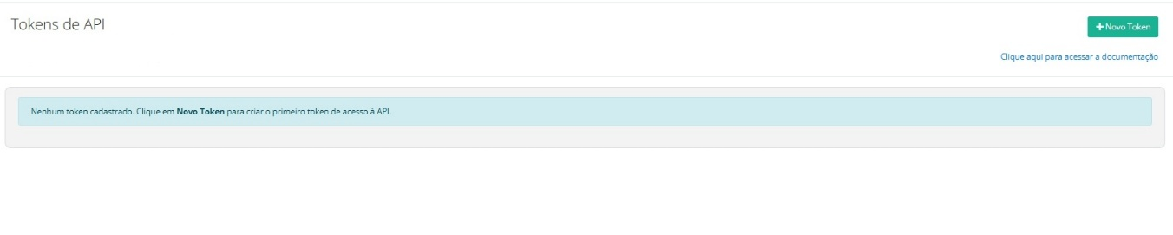
Quando clicamos em “Clique aqui para acessar a documentação”
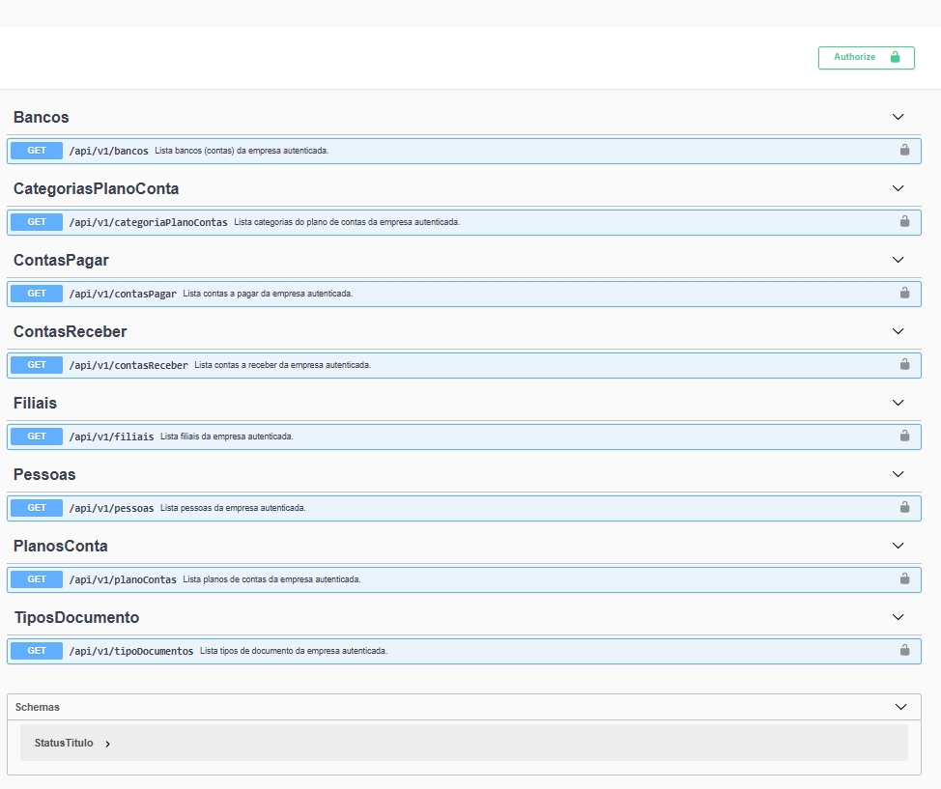
Quando clicamos em +Novo Token:
